# LLAMATHRUST

## ANTECEDENTES

En la actualidad existe cierta variedad entre los dispositivos IoT disponibles en el mercado, y entre todos ellos podemos observar como características comunes su elevado precio y su enfoque exclusivo a los usuarios.

Hemos observamos que la competencia realiza productos muy específicos que carecen de ciertas características de monitorización, por lo que aprovecharemos dicha situación para diferenciarnos mediante la inclusión de sensores en nuestros dispositivos IoT.

Como antecedentes del producto hemos encontrado diversos enchufes inteligentes de precio variado, aunque en general más caros que el nuestro, destacando XIAIOMI. Pero en su mayoría solo:

# **2 PACK Enchufe Inteligente WIFI de GBlife** - 24€

# 

<https://goo.gl/XppftU>

# **Enchufe Inteligente, Zaeel WiFi Inalámbrico -** 13€

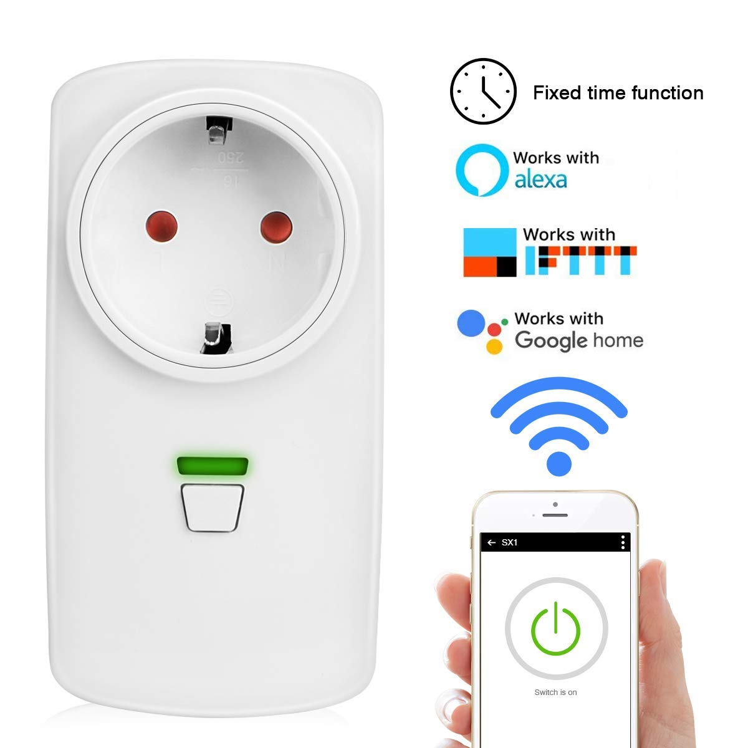

<https://goo.gl/sSuh9H>

# **Enchufe Inteligente WiFi -** 17€

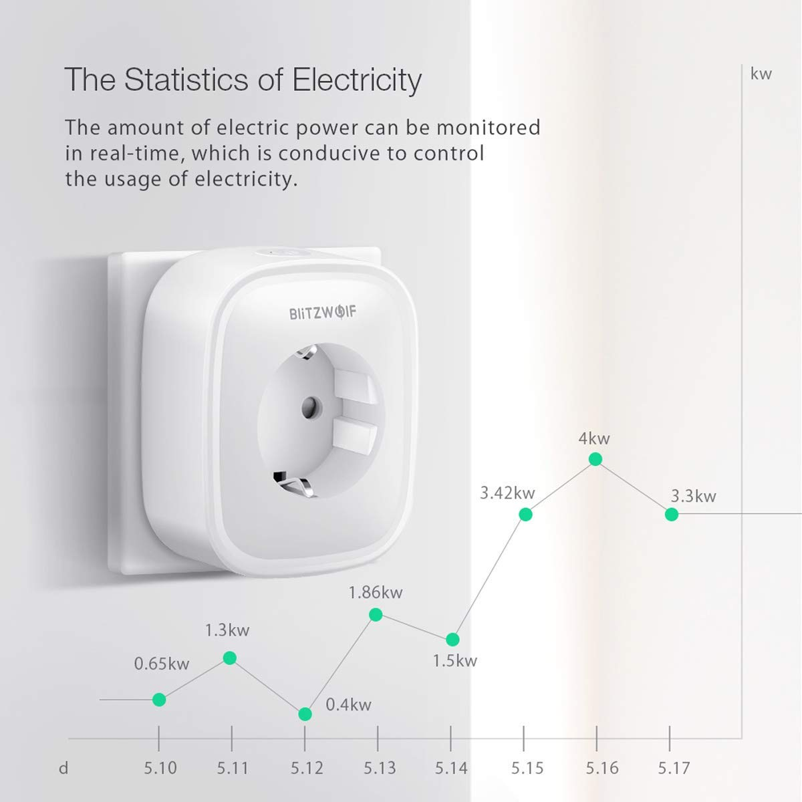

<https://goo.gl/PvBnGc>

# **hyleton Smart WiFi Plug** 29€

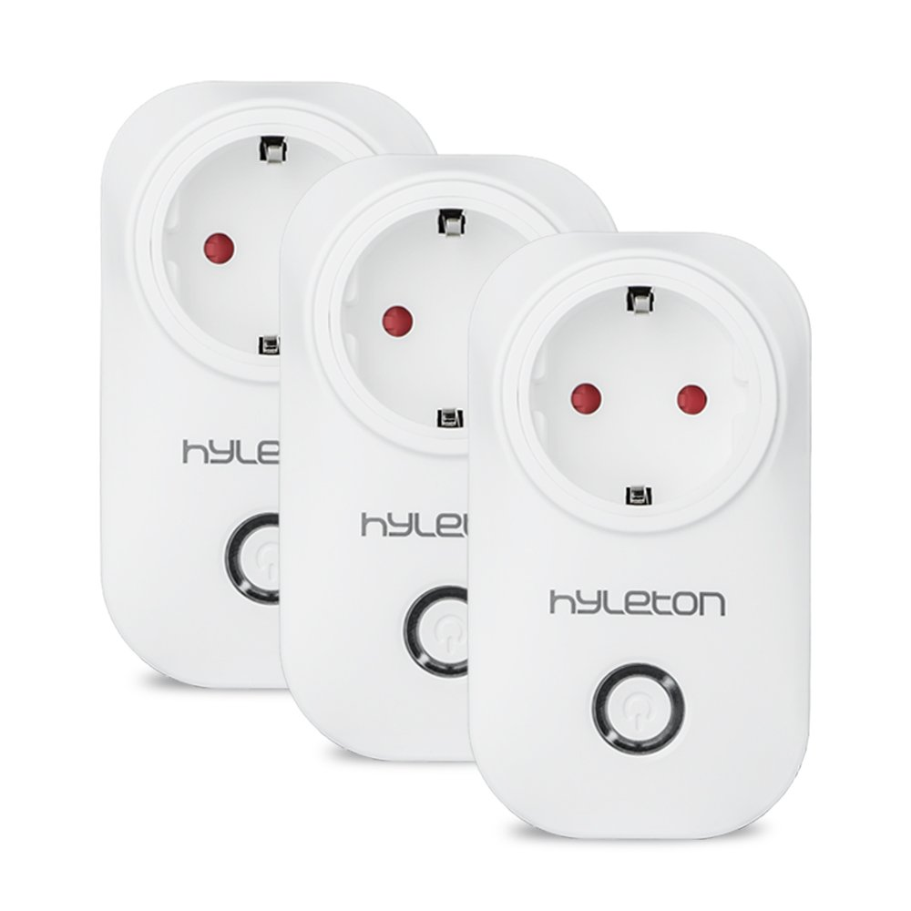

<https://goo.gl/TB5ipn>

Como productos IoT orientados al hogar hemos encontrado distintas tecnologías de lámparas inteligentes todas de muy elevado precio destacando PHILIPS e EVE:

# **Philips Hue White and Color Ambiance - Kit de 3 bombillas LED E27 con puente y mando** - 150€

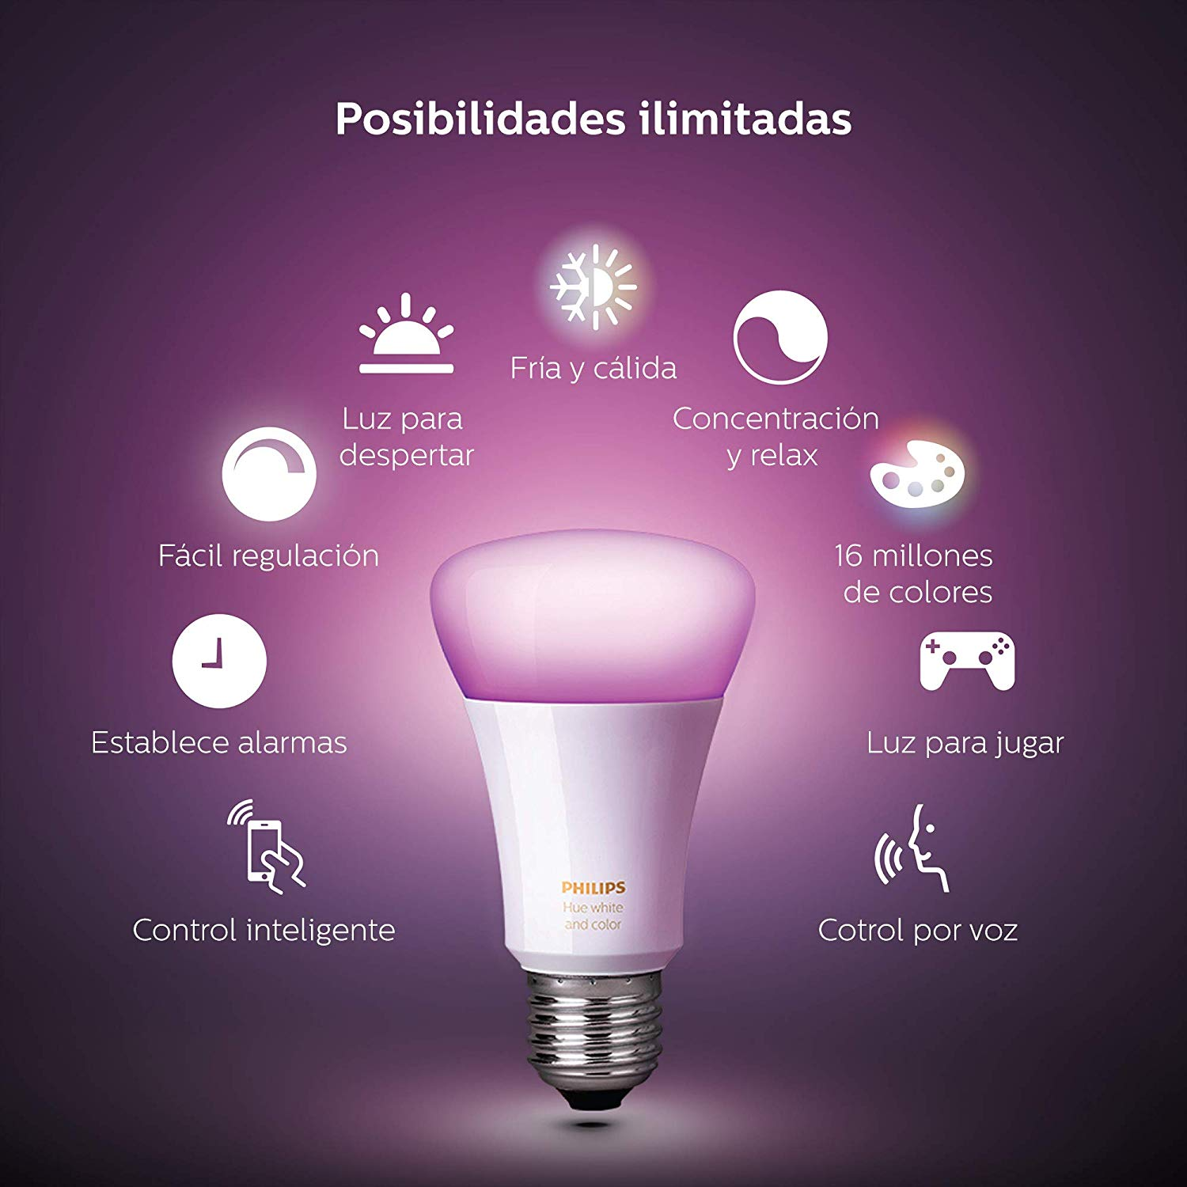

<https://www2.meethue.com/es-es>

# **EVE HOME** - 60€

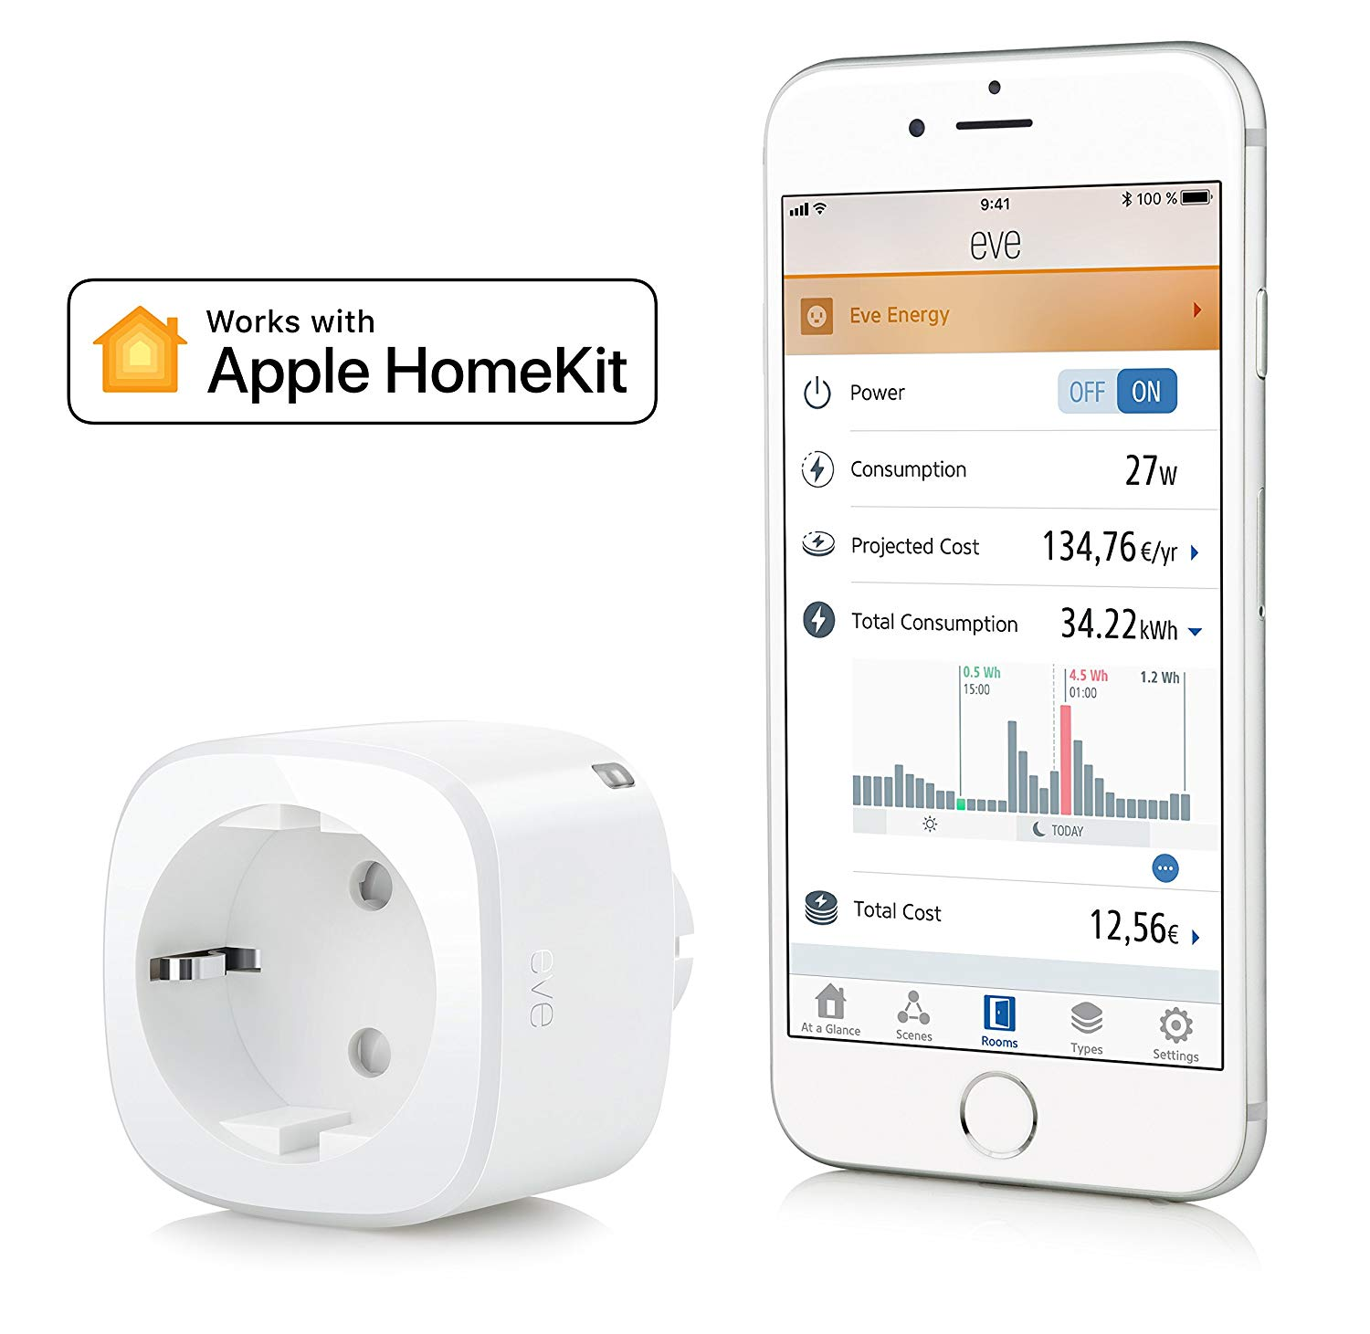

<https://www.evehome.com/en/eve-light-switch>

Como tecnologías orientas a la empresa destaca IBM con su plataforma de software la cual presenta el problema de que las empresas tendrían que desarrollar su hardware mientras que nosotros ofrecemos ambos:

<https://www.ibm.com/internet-of-things/solutions/iot-platform>

En conclusión, el mercado de los IoT tiene diferentes competidores, pero excepto aquellos productos más caros y sofisticados como los de Apple, IBM o Philips, la gran mayoría no ofrecen apenas las funcionalidades que los productos más caros ofrecen actualmente, de manera que aprovecharemos esta circunstancia para ofrecer más funcionalidades que incluso los grandes del sector, a un precio muchísimo menor.

## DESCRIPCIÓN DEL PROYECTO

LLAMATHRUST, se trata de un proyecto muy innovador que trabaja en el sector de IoT(Internet of Things).

Inicialmente nuestro proyecto se basará en electrodomésticos del hogar, el objetivo es diseñar un sistema que convierta cualquier electrodoméstico en un dispositivo inteligente. Nuestro producto es una solución genérica para todos los electrodomésticos y a la vez se puede extender en ámbitos más concretos, pudiendo así solucionar una gran cantidad de problemas con los dispositivos IoT.

Nuestro producto se presenta en dos variantes, donde se emplea la misma tecnología, cambiando el encapsulado:

* Enchufe inteligente: Dicho enchufe se coloca sobre un enchufe normal de pared, como un dispositivo interpuesto actuando, así como otro enchufe, pero con la capacidad de controlar y monitorizar la actividad de los dispositivos conectados a él.
* Interruptor inteligente: Nuestro interruptor se colocará en lugar de un interruptor tradicional realizando la misma función, pero permitiendo controlar la actividad de cada uno de los sistemas conectados.se

En cuanto a los beneficios que obtendrán nuestros clientes, en primer lugar, se ofrece tanto un mayor control sobre sus electrodomésticos, como una mayor monitorización pudiendo tanto controlar sus dispositivos de forma remota, como controlar la actividad y consumo de los mismos gracias a nuestro enchufe inteligente. Dicho sistema se podrá controlar mediante una aplicación que cada usuario puede instalar en su teléfono móvil.

Nuestro sistema ofrece un tipo de suscripción mensual de pago para poder acceder a características más avanzadas de los distintos electrodomésticos. Dicha suscripción ofrecería la posibilidad de establecer un horario de funcionamiento de cada electrodoméstico en función de la preferencia del usuario, del precio de la electricidad en función del horario, y del consumo de cada producto.

## MISIÓN DEL PROYECTO

El proyecto va a satisfacer las necesidades crecientes de los usuarios a cerca del control de sus dispositivos. Proporcionando a sus usuarios la capacidad de encender y apagar sus dispositivos de forma remota, así como de monitorizar su consumo. Se aprovecha la incorporación de un pequeño microcontrolador en cada dispositivo para añadir sensores adicionales de coste reducido que proporcionen información sobre el entorno como la temperatura, humedad y cantidad de luz.

Los usuarios podrán acceder a toda su información en todo momento mediante sus dispositivos móviles o mediante un navegador siendo la seguridad uno de los aspectos claves a tener en cuenta durante el desarrollo del proyecto.

De forma adicional los datos recogidos serán manipulados para extraer información adicional de los mismos mediante técnicas de datamining. La información de entrada para el datamining será la de los sensores incorporados en los dispositivos, así como información regional relativa al precio de la electricidad en cada país. El usuario también podrá proporcionar datos acerca de sus hábitos como horas en las que está en casa o temperatura a la que quiere mantener la misma. De este modo se podrá proporcionar información de cómo optimizar la calefacción del hogar o una mejor hora para encender la lavadora de modo que se minimice el dinero que el usuario paguen luz.

OBJETIVOS DEL PROYECTO

Inicialmente nuestro producto IoT estrella estará centrado en el hogar, y consiste de un sistema que convierte cualquier electrodoméstico (bombilla, termostato, lavadora, frigorífico, etc.) en un dispositivo inteligente. Entre los objetivos que la empresa desea lograr los podremos clasificarlos en dos tipos fundamentales: objetivos principales de la empresa y objetivos secundarios menos importantes que la empresa también desearía lograr:

* Disponer de una aplicación móvil y pagina web desde la que el usuario sea capaz de controlar la alimentación eléctrica de todos los dispositivos que tiene conectados a nuestro sistema, permitiéndole a su vez encender o apagar el dispositivo manualmente.
* Permitir el registro de los consumos de todos los dispositivos, de tal forma que el cliente tenga la posibilidad de visualizar estadísticas e informes con información relevante de dichos consumos desde la aplicación móvil y/o la página web.
* Monitorizar los sensores que tengan dispositivos IoT tales como sensores de temperatura, humedad, ruido, contaminación, luminosidad, etc.
* Ofrecer la máxima seguridad posible a nuestros clientes, de tal forma que la información recolectada por los dispositivos sea totalmente confidencial, así como las comunicaciones que se realicen hacia o desde los dispositivos sean comunicaciones seguras y autenticadas.
* Recolección de datos de nuestros clientes haciendo uso de la información capturada por los sensores de sus dispositivos para poder generar información relevante y de valor para otras empresas.
* Venta de nuestros productos tanto a los clientes particulares como a proveedores.
* Se desea que los costes de fabricación de los dispositivos sean los menores posibles, con el principal objetivo de ofrecer un producto de igual calidad a un precio menor a la competencia.

Además de estos objetivos principales que la empresa desearía conseguir en primera instancia, identificamos otra serie de objetivos secundarios menos importantes que la empresa desearía también conseguir, aunque con menos urgencia que los objetivos principales:

* Dar la capacidad al usuario de programar los aparatos (encendido, apagado, modo de funcionamiento, etc.) en función de diversas variables como el tiempo de funcionamiento del dispositivo, las horas de luz diarias, etc.
* Se desea ofertar una suscripción mensual opcional con la que se pretende proporcionar una serie de utilidades que se encuentran restringidas al usuario medio. Entre estas utilidades “premium” tendríamos la visualización más detallada de los datos recolectados por los dispositivos, así como una programación del funcionamiento de estos en función de los costes de la electricidad en cada momento, etc.
* Tras completar con éxito el sistema, la empresa desearía expandirse a nuevos mercados, tales como el de Francia, Italia y Portugal en una primera fase, para luego expandirse a mercados europeos mas lejanos como el de Alemania, Inglaterra e incluso países nórdicos en una segunda fase para terminar en una expansión intercontinental en países como Estados Unidos, Japón, Canadá, etc...

ESTUDIOS DE ALTERNATIVAS

### Parte común a las alternativas

El estudio de las distintas alternativas y de su viabilidad se ha realizado según el siguiente criterio. Para todas las alternativas existirá una parte común que consiste en el grueso de la aplicación. Dicha parte común consta de una aplicación web que correrá en dispositivos móviles sin importar su plataforma. Esto se logrará creando dicha aplicación en Java Script con React Native, un framework que la traducirá de JS a código nativo para cada plataforma permitiendo un buen rendimiento y mientras se mantiene al mínimo la complejidad de la creación del código.

Para poder implementar todas las alternativas se utilizará también una base de datos operativa en Azure a la que la aplicación de los clientes accederá para obtener los datos que se les mostrarán.

También será necesario crear el código de los dispositivos que los clientes comprarán. Dicho código estará distribuido en dos tipos de dispositivo. Los que directamente manejarán los sensores y el punto de enlace que permitirá a dichos dispositivos comunicarse con el servidor de forma eficiente. Todos los dispositivos encargados de registrar los consumos se conectarán con la puerta de enlace mediante Bixby y la puerta de enlace con el servidor mediante HTTPS.

Con esta arquitectura se logra reducir el número de cliente que inicien la comunicación con la base de datos a dos por usuario. Una proveniente de su puerta de enlace y otra de su aplicación móvil.

#### Aplicación web.

ENTRADAS

* Log In: un usuario registrado entra por primera vez en la aplicación.

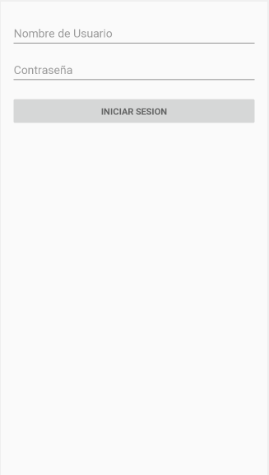

* Registro: un usuario no registrado entra a la aplicación.

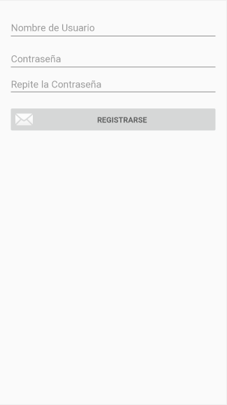

* Nuevo dispositivo ID dispositivo: el usuario desea registrar un nuevo dispositivo. Para ello lo acerca a su teléfono al dispositivo nuevo.

SALIDAS

* Listado de dispositivos: el cliente puede ver los dispositivos que tenga enlazados con su cuenta.

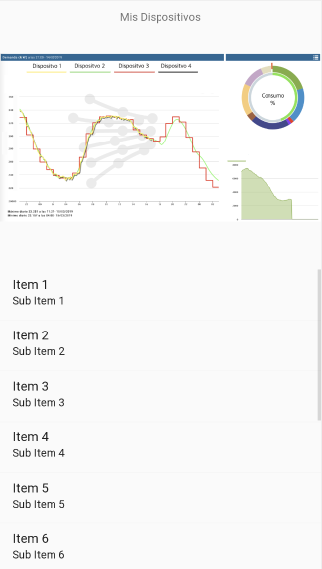

CONSULTAS

* Ver datos de un dispositivo: el cliente pulsa en un dispositivo y ve los datos asociados a él en la interfaz.
* IP del punto de acceso: la aplicación pregunta al servidor por la IP de los dispositivos para comunicarse con ellos mediante el punto de enlace.

FICHEROS INTERNOS

* Listado de dispositivos.
* Identificación del cliente

FICHEROS EXTERNOS

* Tabla de clientes
* Tabla de dispositivos
* Histórico (Últimos datos de dispositivos se almacenan las últimas 10 consultas)

#### Base de datos operativa.

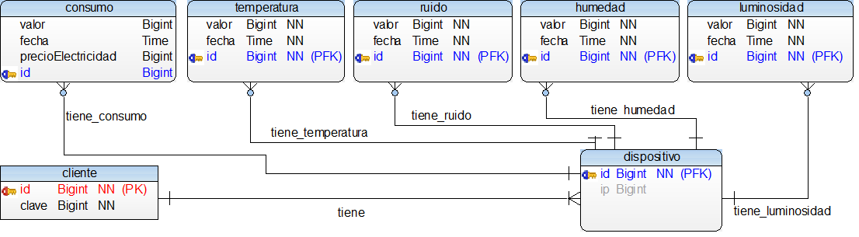

#### Dispositivos de enchufe con sensores

Estos dispositivos contarán con múltiples sensores deshabilitados para los clientes no VIP. Todos los clientes tienen acceso a la información de consumo cuya monitorización es la funcionalidad principal que ofrecen.

ENTRADAS

* Mediciones de los sensores

SALIDAS

* Media de un conjunto de mediciones para un intervalo de tiempo de una hora

FICHEROS LÓGICOS INTERNOS

* Media de las mediadas en el intervalo.

FICHEROS LÓGICOS EXTERNOS

* Buffer en la puerta de enlace reservado para este dispositivo.

#### Puerta de enlace

Este dispositivo se comunica con los dispositivos de enchufe mediante Bixby y con la base de datos mediante HTTPS. Busca reducir la cantidad de clientes que se conecten a la base de datos mediante la agrupación de los datos de todos los dispositivos del cliente en un solo paquete.

ENTRADAS

* Mediciones de los sensores

SALIDAS

* Paquete de información con las medidas de todos los sensores del cliente.

FICHEROS LÓGICOS INTERNOS

* Buffer de las medidas de cada sensor.

FICHEROS LÓGICOS EXTERNOS

* Tablas de la base de datos de los dispositivos del usuario.

### ALTERNATIVA OPTIMISTA

Esta alternativa será aplicada en el caso de que se logre una base de clientes estable. En caso de que se cumplieran todas las predicciones a cerca del rendimiento que se espera del producto se aplicará el siguiente plan:

* Se expandirá la aplicación al mercado internacional de modo que se pretende acceder a una mayor cantidad de clientes. No obstante, esto implica peligros como que el número de usuarios se incremente de modo que no puedan ser mantenidos en el sistema actual de almacenamientos en la base de datos obligando a cambiar este o a aplicar una nueva solución.
* Se creará un servicio de clientes VIP que podrán acceder a funcionalidades extra. Dichas funcionalidades se centrarán en proporcionar a los clientes acceso a información procesada de sus datos, así como acceso a todos los sensores de sus dispositivos.
  + La información procesada hace referencia a la que se obtendrá tras evaluar el consumo de cada cliente en el servidor comparándola con datos de la red eléctrica y del tiempo atmosférico. Cada cliente recibirá consejos sobre cómo minimizar su consumo de energía. Para poder procesar todos estos datos será necesario un servidor y un datawarehouse.
  + Por defecto los clientes podrán ver solo el consumo de sus dispositivos conectados mediante LLAMMATHRUST. En caso de ser clientes VIP obtendrán el acceso a todos los sensores dentro de sus dispositivos.

#### PROCESADO DE LA INFORMACIÓN DE LOS CLIENTES VIP.

En el caso en el que se logre una base de clientes estable, y que se cumplieran todas las predicciones de rendimiento del proyecto, se creara un servicio de clientes VIP que podrán acceder a información extra de sus dispositivos.

ENTRADAS

* Consumo del cliente
* Datos de la red eléctrica
* Datos de tiempo atmosférico

SALIDAS

* Consejos para minimizar su consumo de energía

CONSULTAS

* Ver datos de los sensores dentro de sus dispositivos

FICHEROS LÓGICOS INTERNOS

* Listado de dispositivos

FICHEROS LÓGICOS EXTERNOS

* Tablas de temperatura
* Tablas de ruido
* Tablas de humedad
* Tablas de luminosidad

### ALTERNATIVA CONSERVADORA

Esta alternativa es resultado de una visión conservadora de los resultados del producto. Esta alternativa será realizada en caso de que el número de clientes sea moderado de modo que no se realizará la expansión a otros países. No obstante, se abrirá la parte VIP de la aplicación de modo que se busaca atraer a más clientes debido a la ampliación de funcionalidades.

En esta alternativa existirá el gasto extra de desarrollar el datawarehouse y el servidor para obtener información adicional de los clientes proveniente de desbloquear todos los sensores de sus dispositivos y de realizar inferencias de los datos obtenidos mezclándola con otros datos externos tal y como se ha explicado en la alternativa optimista.

### ALTERNATIVA PESIMISTA

En esta alternativa se exponen los pasos a realizar en caso de que se obtengan unas malas cifras de clientes. En este caso se optará por adoptar un crecimiento más lento para el producto de modo que pase a ser un proyecto a más largo plazo.

No se invertirá dinero extra en la creación de la expansión a clientes VIP si no que se adoptarán medidas destinadas a expandir entre el público el producto. Se iniciará una campaña publicitaria con la que se pretenderá atraer clientes nuevos.

* No nos expandimos a otros mercados
* No Clientes VIP
* Base de Datos transaccional estándar

## ESCENARIO DEL PROYECTO

### Interno

Somos parte de una pequeña empresa española dedicada a la innovación, desarrollo e implantación de tecnologías de la Internet of Things (Iot).

Dentro de la empresa LLAMATHRUST será su producto estrella pues pretende ser un punto de inflexión en la cantidad de información que un único dispositivo Iot proporciona respecto a su coste. En la actualidad la mayoría de dispositivos de domótica e internet de las cosas proporcionan todos información similar, en todos los casos muy reducida aunque a costes muy variados. La empresa tiene otros productos Iot actualmente, todos ellos en la misma línea que los de la competencia, pero se ha cansado de seguir a los demás y con este proyecto pretende romper con el mercado.

### Externo

Las tecnologías se han extendido y a día de hoy la mayoría de la gente tiene un ordenador, teléfono inteligente o cualquier otro punto de acceso a internet. En concreto en España un 80% de la población tiene un teléfono inteligente.

Adicionalmente si extendemos el concepto de tecnología a algo más general incluyendo electrodomésticos las cifras alcanzan más altos porcentajes. Además, hay que tener en cuenta que mientras la gente por lo general tiene un solo teléfono es habitual tener múltiples electrodomésticos conectados a la red eléctrica.

Sumando ambos hechos obtenemos un gran número de usuarios potenciales. Estos usuarios tienen teléfonos inteligentes en los que pueden monitorizar desde el consumo de energía por aplicación como el uso de datos en todo momento. Por el contario sus electrodomésticos no conectados no les proporcionan ni de lejos la misma cantidad de información a la que están acostumbrados a obtener de aquellos que sí que tienen acceso a internet.

### SUPUESTOS Y RESTRICCIONES

VIABILIDAD

Viabilidad técnica, económica y financiera de cada alternativa. Para elegir alguna.

### VIABILIDAD ECONÓMICA

Rentabilidad y financiación Con cada alternativa analizar:

#### Inversiones

#### Política de Amortizaciones

#### Ingresos por área de negocio –Previsión de ventas u otros

#### Previsión de los costes variables

#### Gastos variables por impuesto sobre beneficio

#### Previsión de los costes fijos

### Análisis comparativo de cada alternativa (Gráficamente)

### VIABILIDAD TECNICA

#### Puntos de función

✓ Entradas externas

✓ Salidas y consultas del sistema

✓ Ficheros Lógicos Internos

✓ Ficheros lógicos externos

✓ Factores de ajuste de complejidad técnica

✓ Resumen de la influencia de cada uno de los

factores

#### Cocomo I/II

✓ Factores de ajuste de complejidad técnica

✓ Tipo y modelo COCOMO usado

✓ Justificación técnica

## ORGANIZACIÓN E INFRAESTRUCTURA

###### Estructuras Humanas

Procedemos a explicar la organización interna de la empresa, concretamente del departamento independiente que llevará a cabo el proyecto LLAMATHRUST.

El proyecto LLAMATHRUST será realizado por 4 Ingenieros informáticos altamente cualificados.

La metodología a seguir será Scrum, perteneciente al conjunto de las metodologías ágiles, las cuales son muy adecuadas para equipos pequeños.

Los integrantes serán:

* Juan Casado Ballesteros (Scrum Master)
* David Menoyo Ros
* Álvaro Vaya Arboledas
* David Márquez Mínguez

Los cuatro empleados realizarán reuniones diarias dirigidas por el Scrum Master, de manera que en esos 6 meses de desarrollo se llevará un control total y directo de las diferentes tareas. Además, el hecho de que Juan Casado Ballesteros tenga experiencia en el sector de las IoT nos permitirá lograr una gran agilidad en la dirección e implementación del proyecto.

Una vez finalizada la fase de desarrollo, el equipo de 4 personas

Estructuras Técnicas

Procederemos a comentar el aspecto técnico de nuestro proyecto, que de manera resumida se aprecia en la siguiente representación:

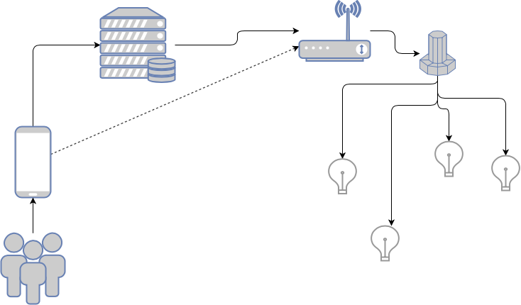

En dicho diagrama se puede apreciar:

* La utilización por par te los clientes de una aplicación en el smartphone (o en la web) que les permite interactuar con el sistema IoT implantado en su hogar.
* La comunicación Cliente-Sistema IoT presenta nuestros servidores como punto intermedio de conexión para ofrecer mejores técnicas de seguridad.
* El router del hogar es la primera puerta de entrada de las órdenes hacia los dispositivos IoT. Pero antes de llegar a los mismo, la orden se filtra en un núcleo de usuario(microcontrolador) el cual es el encargado de interpretar y mandar las órdenes hacia los dispositivos correctos.

Otros aspectos concretos acerca de la infraestructura son:

* La base de datos operativa será Azure (representada con nuestro servidor), y contará con una configuración optimizada en función de las necesidades actuales de la empresa, es decir, de manera que se optimizará el coste. Esta base de datos estará diseñada para almacenar los datos del consumo de los usuarios que es el activo principal que se manejará.
* Existirá datawarehouse también en Azure que estará enfocada a realizar inferencia de información sobre los datos recogidos de los clientes. En esta base de datos estarán los datos de los otros sensores incluidos en los dispositivos, así como datos obtenidos de otras fuentes como el precio del kw/h en cada región. Un cliente solo guardará datos en esta base de datos cuando sea cliente premium.
* En la primera conexión que el usuario haga de nuestro sistema Iot, tendrá que conectar el núcleo de usuario a su ruoter (por cable o inalámbricamente por conexión de red básica), de manera que nuestro servidor pueda establecer y validar las primeras configuraciones y direcciones IP.
* Cómo se actualizará la base de datos
* Los ciclos de pushing de los dispositivos será de una media por hora, dichas medidas subidas a la base de datos se irán reemplazando según el sifiguiente esquema:
  + 1 medida por hora en 7 días
  + 1 medida por día en 3 meses
  + 1 medida por mes en 10 días
  + En total serán 370 medidas por dispositivo en 10 años.

Aclarar que estas medidas están optimizadas y filtradas, ya que el dispositivo realmente realiza una medición por segundo de los datos de sus sensores para las operaciones y servicios en tiempo real, pero solo almacenaremos permanentemente aquellos datos promedio.

* Los sensores que disponemos son:
  + Temperatura
  + Humedad
  + Cantidad de luz

Los sensores serán de tipo analógico y cada uno estará conectado a una entrada del microprocesador. estará conectado a una de las entradas de microcontrolador que será una ATtinny1634. Las medidas obtenidas tendrán una precisión de 12 bits (0 a 4096).

PAQUETES DE TRABAJO

En este apartado vamos a realizar una descripción de los paquetes de trabajo del proyecto, comprendiendo así paquetes de trabajo desde el inicio del proyecto hasta la compleción del mismo, así como paquetes de trabajo correspondientes a una etapa posterior a la finalización del proyecto que comprenden en su mayoría los planes de expansión que la empresa desea realizar y que ha dejado constatado en los objetivos del proyecto. Durante el primer año del desarrollo del proyecto localizaremos los siguientes paquetes de trabajo:

###### Paquetes de trabajo durante el primer semestre de proyecto

* Paquetes de trabajo para desarrollo hardware:
  + Inicio campaña crowdfounding: se inicia una campaña crowdfounding con el fin de conseguir financiación suficiente para el desarrollo del proyecto.
  + Investigación con respecto al hardware: se realizarán diversas investigaciones para idear la construcción del producto y para concretar los recursos hardware necesarios para crear los dispositivos.
  + Fase de prototipado Hardware: se inician fases de desarrollo y pruebas de prototipos funcionales del producto para su posterior comercialización.
  + Desarrollo final de hardware: se concreta el desarrollo de los dispositivos hardware que serán comercializados, creando así una versión final operativa.
  + Producción de los productos finales: se inicia la producción en masa del dispositivo final desarrollado con anterioridad.
* Paquetes de trabajo para desarrollo de software Back-End:
  + Alquiler y adquisición de recursos: se adquieren todos los recursos necesarios (estudio, mobiliario, ordenadores, etc.) para el desarrollo del proyecto.
  + Diseño y desarrollo del software del Back-End: se diseña y desarrolla el software que no será visible por el usuario y que permitirá a nuestro producto cumplir con las funcionalidades que se espera para su comercialización.
  + Pruebas unitarias y de integración: se realizan pruebas unitarias y de integración para comprobar la correcta funcionalidad del software Back-End desarrollado.
  + Pruebas de rendimiento y de sistema: se realizan pruebas de rendimiento y sistema para comprobar la consistencia y rendimiento del software Back-End desarrollado.
* Paquetes de trabajo para desarrollo de software Front-End:
  + Estudio del mercado actual: se estudia la situación del mercado actual, analizando los gustos y las tendencias actuales vigentes en el mismo para desarrollar nuestro producto de acuerdo a dichas tendencias.
  + Desarrollo de la base de datos: se diseña y crea una base de datos que dará soporte a todo el almacenamiento necesario para el proyecto, como por ejemplo las medidas de los sensores de un dispositivo.
  + Pruebas y mejoras de rendimiento de la base de datos: se realizan pruebas con el objetivo de comprobar la consistencia y rendimiento de la base de datos creada.
  + Diseño y desarrollo de las aplicaciones front-end para los usuarios: se diseñan y crean todas las aplicaciones que serán usadas por el mismo usuario para poder interactuar con el producto que ofertamos.
  + Pruebas y lanzamiento de las aplicaciones: se realizan pruebas de las aplicaciones creadas para poder corroborar el correcto desarrollo de las mismas, así como su lanzamiento a tiendas digitales.

###### Paquetes de trabajo durante el segundo semestre de proyecto

* Lanzamiento comercial: se realiza un lanzamiento comercial generalizado donde se pondrán ya a disposición del cliente la compra de los dispositivos.
* Fin de campaña crowdfounding: se finaliza la campaña de financiación.
* Estudio del mercado para la evolución del producto en los siguientes años fiscales: se realiza un estudio del mercado actual para desarrollar una hoja de ruta de actuación para los siguientes años fiscales.

###### Paquetes de trabajo durante 2020

* Expansión del producto a empresas y administraciones públicas: se introduce e inicia la comercialización de nuestros productos a proveedores y empresarios/administraciones publicas, además de los clientes particulares.
* Ventas de datos: se venden los datos recogidos por los sensores de nuestros dispositivos a empresas eléctricas y de marketing a las que le resulte información de suma importancia estratégica.
* Comienzo de campañas publicitarias agresivas: se inicia una campaña publicitaria agresiva con el fin de extender el producto a un mayor público y para darse a conocer a nivel nacional.
* Se realiza una evaluación del estado actual de producto para compararlo con las previsiones iniciales de modo que se pueda decidir la alternativa que se va a realizar.

### ALTERNATIVA OPTIMISTA

En caso de que el producto tenga un gran éxito se realizarán tareas para potenciarlo y expandirlo de modo que pueda seguir atrayendo nuevos clientes pues por si solo es un producto con suficiente atractivo. La expansión producirá un aumento del gasto, así como una inversión fuerte en desarrollo, no obstante, debido a su buen rendimiento en el mercado estos gastos quedarán abrumados por los beneficios.

###### Paquetes de trabajo durante 2021

* Comienza el desarrollo de la parte del producto dedicada a los. clientes VIP. Se crea el datawarehouse para poder analizar sus datos, así como el servidor que se encargará de realizar esta tarea.
* Se realizarán mejoras sobre la aplicación existente para prepararla para la llegada de los clientes VIP.
* Expansión a mercados europeos cercanos (Italia, Francia y Portugal): se expande el producto a nuevos mercados europeos cercanos, con el fin de empezar a realizar una expansión internacional y darse conocer cada vez más en el mundo y en el mercado en el que se compite.

###### Paquetes de trabajo durante 2022

* Se lanza la parte dedicada a los clientes VIP al mercado.
* Expansión a mercados europeos lejanos (Alemania, Inglaterra, países nórdicos, etc.): se expande el producto a mercados europeos lejanos con el fin de expandir la cuota de mercado y el reconocimiento internacional.
* Se busca atraer a nuevos clientes y comenzar a hacer pruebas con un nuevo sistema distribuido y escalable con el que poder admitir a más clientes de forma controlada y escalable.
* Tras analizar el mercado y la evolución de nuestro producto se crea un equipo de investigación dedicado a idear nuevos productos que causen un impacto incluso mayor que el ya lanzado.

###### Paquetes de trabajo durante 2023

* Expansión a mercados internacionales (Estados Unidos, Canadá, Japón, etc.): se realiza una expansión intercontinental del producto a economías mundiales tales como Estados Unidos, Canadá o Japón.
* Se aplican los conocimientos adquiridos en la fase anterior sobre cómo escalar el producto para poderlos llevar a una mayor cantidad de clientes con la dificultad añadida de la dispersión geográfica.

### ALTERNATIVA CONSERVADORA

El producto ha tenido un éxito moderado por lo que habrá que perfeccionarlo de modo que se haga más atractivo para los clientes. Se busaca con esto afianzar los clientes que se tienen, así como promover el boca a boca y la progresiva expansión del producto debido a su gran calidad y buenos servicios.

###### Paquetes de trabajo durante 2021

* Comienza el desarrollo de la parte del producto dedicada a los. clientes VIP. Se crea el datawarehouse para poder analizar sus datos, así como el servidor que se encargará de realizar esta tarea.
* Se realizarán mejoras sobre la aplicación existente para prepararla para la llegada de los clientes VIP.

###### Paquetes de trabajo durante 2022

* Se lanza la parte dedicada a los clientes VIP al mercado.
* Tras analizar el mercado y la evolución de nuestro producto se crea un equipo de investigación dedicado a idear nuevos productos que causen un impacto incluso mayor que el ya lanzado.
* Los esfuerzos se centran en mejorar la apariencia del producto ya existente, así como mejorar los procesos que este realiza, especialmente los relacionados con los clientes VIP y extraer información útil para nuestros clientes a partir de los datos que se recojan de ellos.

###### Paquetes de trabajo durante 2023

* Se buscará crear acuerdos comerciales con otras empresas para ayudar a distribuir nuestro producto mientras este se sigue mejorando.
* Comenzará una ligera campaña publicitaria orientada a público específico marcado como cliente potencial.

### ALTERNATIVA PESIMISTA

No se ha obtenido el rendimiento esperado de modo que se opta por reducir costes sacrificando la posibilidad de creación de una clientela VIP al sacar una nueva versión del producto, de menor coste, pero no compatible con el plan original del proyecto.

###### Paquetes de trabajo durante 2021

* Comienza una fase de mejora de la aplicación especialmente centrada en el aspecto gráfico de la misma.
* Se modifica la forma de crear el producto manteniendo la línea actual e incorporando otra de bajo coste en la que ya no se incluyan los sensores que podrían dar logar al servicio VIP con ánimo de abaratar los gastos de producción. (Los sensores extra de los productos ya vendidos no llegarán a activarse nunca pues para hacerlo son necesaria instalaciones adicionales con un gasto extra añadido)
* Se inicia una fuerte campaña publicitaria con la intención de dar voz al producto y darlo a conocer a la mayor cantidad de gente posible
* Se inicia una fase de análisis de los fallos realizados durante la creación del producto y del producto en sí mismo con ánimo de mejora.

###### Paquetes de trabajo durante 2022

* Se baja el precio del producto con el lanzamiento de las nuevas remesas de bajo coste.
* Se intentan subsanar los fallos encontrados en el producto con la intención de repuntar sus ventas.
* Se buscan acuerdos comerciales que puedan promover el producto que ya se tiene vendiéndolo como un complemento ofertado en la compra de otros productos.

###### Paquetes de trabajo durante 2023

* Se aprovecha la experiencia adquirida durante el desarrollo del proyecto para asentar las bases de otro proyecto nuevo en el que evitar los fallos que hayan podido causar la falta de éxito de este.
* Se buscan formas de abaratar la infraestructura actual para poder mantenerla dando el mismo servicio a los clientes.

PRESUPUESTO

y precio de venta del proyecto

## Fuentes

Uso de internet y de dispositivos móviles: <http://www.expansion.com/economia-digital/innovacion/2018/02/01/5a72e73a22601db2288b4658.html>